ACCOGLIENZA DEGLI OLI SANTI
NELLA MESSA “NELLA CENA DEL SIGNORE”

Nella Messa “nella Cena del Signore”, al termine della processione d’ingresso, gli oli benedetti vengono collocati sulla mensa e incensati insieme all’altare.
Al termine del canto d’ingresso, dopo il segno di croce e il saluto, colui che presiede presenta le ampolle con gli oli con queste parole o altre simili:

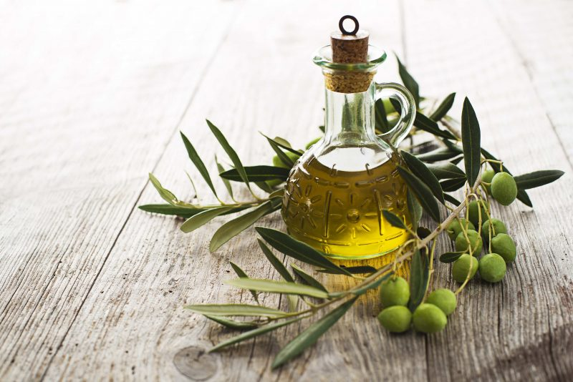P Fratelli e sorella, questa mattina l’Arcivescovo in Cattedrale ha invocato la benedizione di Dio sugli oli che serviranno alla vita sacramentale della Chiesa e li ha consegnati alle comunità cristiane perché possano celebrare la vittoria di Cristo sul male e sulla morte. In questa celebrazione, che apre solennemente il Triduo Pasquale, accogliamo gli oli e riconosciamo la misericordia del Signore che dona la vita, guarisce da ogni infermità e lenisce le ferite del corpo e dell’anima.

Un ministro presenta l’ampolla con l’olio degli infermi.

P Ecco l’olio degli infermi col quale vengono unti i malati perché, uniti a Cristo crocifisso e risorto, possano sentire nelle loro infermità la grazia e la consolazione dello Spirito e tenere viva la speranza.

Assemblea: Benedetto nei secoli il Signore!

Un ministro presenta l’ampolla con l’olio dei catecumeni.

P Ecco l’olio dei catecumeni con il quale vengono unti i candidati al Battesimo perché con la forza di Dio possano lottare contro il male e vivere con autenticità il Vangelo di Gesù.

Assemblea: Benedetto nei secoli il Signore!

Un ministro presenta l’ampolla con il crisma.

P Ecco il crisma, olio profumato con il quale vengono unti nello Spirito i battezzati e coloro che sono chiamati come vescovi e presbiteri a guidare la Chiesa perché siano più strettamente uniti a Cristo.

Assemblea: Benedetto nei secoli il Signore!

Seguono l’atto penitenziale e le acclamazioni a Cristo Signore (Kyrie, eleison).

Quindi, mentre si intona l’inno Gloria a Dio e suonano le campane, gli oli vengono portati nel luogo dove verranno custoditi. Al termine dell’inno colui che presiede dice la colletta.

